Анализ предметной области

В рамках реставрационной работы оказываются услуги по приёму, диагностики, консервации, восстановлению предметов, а также снятие с них информации и интерпретация её на иной объект (мебель, текстиль, картины, антиквариат и т.д.). Собственно, помимо данных услуг, мастерской желательно контролировать поток работ, нагрузку на мастеров, коммуникацию между собственно клиентом и выполняющим его заказ человеком. Не стоит забывать, что мастерской требуется ещё и контролировать возможность мастера выполнять ту или иную работу (имеется ввиду, что у мастера всегда должен быть материал для обработки и инструменты), иначе работа может “встать”. Как уже было сказано выше, мастерская, помимо базовых вещей по типу контроля работы, должна исполнять коммуникационную работу, зачастую подобное выполняет менеджер по приёму, клиентский менеджер или координатор проектов.
Чтобы проанализировать данную предметную область глубже, стоит взять уже имеющиеся мастерские с реставрационными услугами и их документации. Так как вытащить полноценную документацию по работе мастерской или положение об организации не представляется возможным, проанализированы будут открытые данные.
Так была получена информация о предоставляемых услугах некоторой организации (Реставрационная мастерская “Наследие”):
“Мы выполняем работы по подготовке научно-проектной документации, научно-исследовательской и изыскательской деятельности, техническому обследованию, разработке методик реставрации, проведению историко-культурной экспертизы проектной документации, составлению смет и согласованию проектно-сметной документации в органах охраны, проведению негосударственной экспертизы представленной сметной документации, авторскому надзору, научному руководству и техническому надзору за проведением работ на объектах, а также всему комплексу реставрационных работ.” (Рисунок 1)
Оттуда же, получена и информация о возможных работниках мастерской:
“В штат проектной группы входят аттестованные архитекторы, инженеры разных профилей, сметчики, искусствоведы, технологи.” (Рисунок 1)

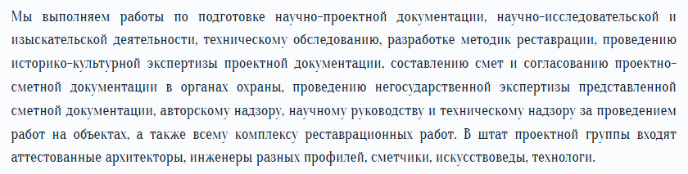
Рисунок 1 – Информация с открытых источников о мастерской “Наследие”

На том же сайте показаны и работы данной мастерской. В основном их заказы – восстановление памятников/монументов/статуй (Рисунок 2) и проектирование документаций по реставрационным работам (Рисунок 3). Но данные типы работ являются достаточно специфичными, ведь требуют популярности мастерской, а также высокой квалифицированности рабочего персонала ввиду того, что являются заказными. Более подходящие под критерии данной курсовой работы являются поточные мастерские, в которых существует определённый ценник (с возможностью изменения) и спецификация заказа. Такой тип мастерских более прост в реализации и более понятен при объяснении работы с базами данных.

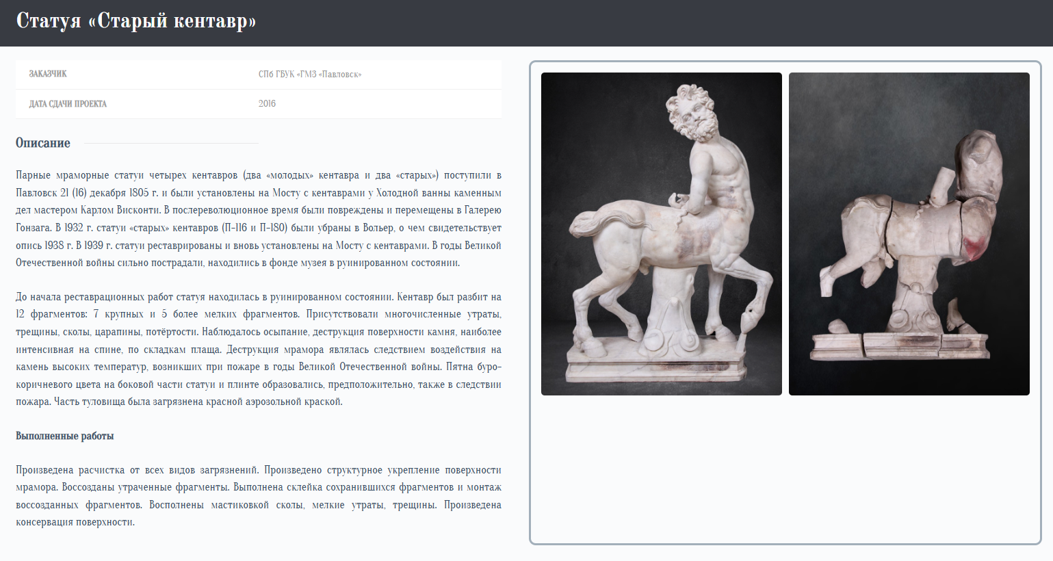
Рисунок 2 – описание работы над статуей “Старый кентавр” на сайте реставрационной мастерской

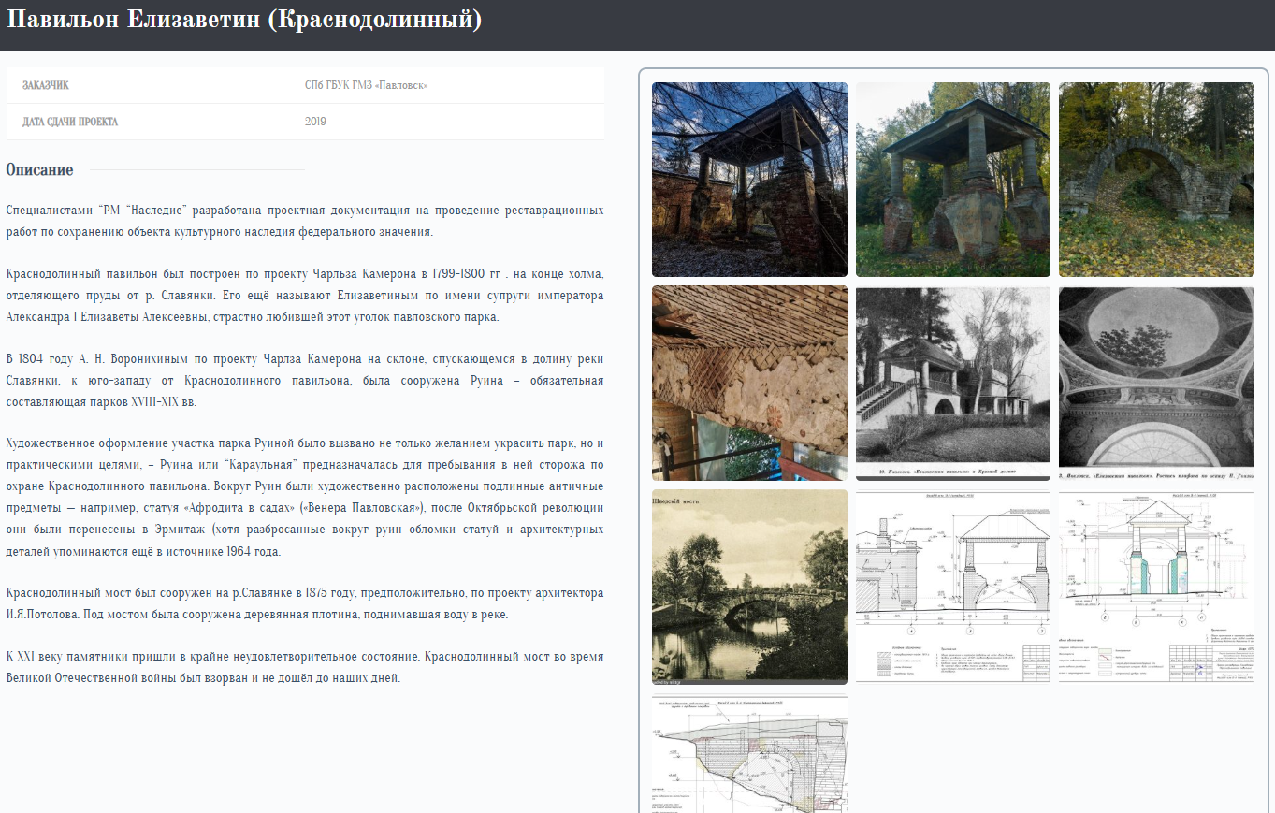
Рисунок 3 – описание работы над Краснодолинным Павильоном на сайте реставрационной мастерской

Проведённое исследование выявило, что многие мастерские используют фото-реставрацию. Такие заказы можно выполнять и без материала, и без угроз повредить предмет реставрации. У таких мастерских заказы выполнены также как и у “Наследия” в виде заказа, но ценник обычно предустановлен, с возможностью торга (Рисунок 4). Разве что в данном формате процесс является почти невозможным если нарушена коммуникация клиента и мастерской. Чтобы это устранить многие варианты, от связи по телефону (Рисунок 5), до гарантий о выполнении и различные флаги о принятии заказа и тому подобного.

Рисунок 4 – заказы у мастерской по реставрации фото в Севастополе

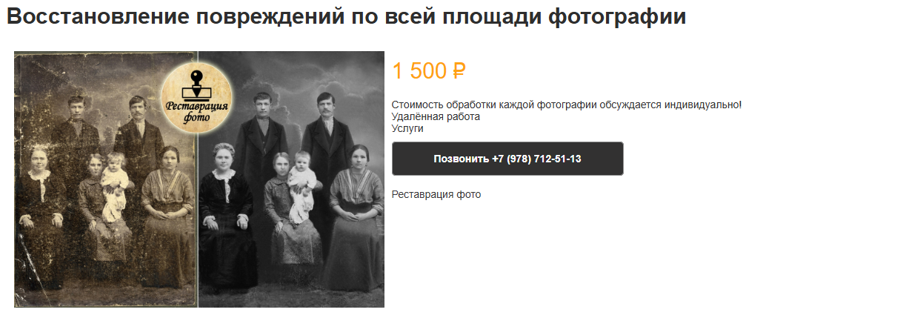
Рисунок 5 – реализация коммуникации клиента с мастерской посредством телефонной связи

Подводя итоги анализа предметной области, нужно обозначить, какие нужны роли и сущности.
Для начала, определённо нужны роли заказчика реставрации и мастера, что занимался бы заказом. Для обеспечения безопасности сайта и отсечения недобросовестных пользователей, требуется ввести систему регистрации, соответственно разделить роль заказчика на зарегистрированного и незарегистрированного покупателя. Где первый имеет доступ ко всем пользовательским функциям, а второй лишь к просмотру списка заказов и регистрации. Помимо этих ролей, нужна функция редакции информации на сайте, такие как добавление мастера или нового типа реставрационной работы в мастерской. Для функционала подобного рода нужна роль административного служащего, или же администратора.
Для реализации этих ролей требуются следующие сущности: заказчик, мастер, услуга, тип услуги и администратор. Незарегистрированные пользователи не получают доступа к системе и не имеют возможности как-либо взаимодействовать с бизнес-логикой, поэтому и помещение их в таблицу является избыточным.
Из общения со специалистами были выяснены, какие должны быть ограничения целостности, зависимости и связи между сущностями. Полученные данные отражены в постановке задачи.

Постановка задачи

Определим основные объекты предметной области и их атрибуты:
- Заказчик:
Логин – выполняет задачу верификации пользователя. Виден мастерам, администрации и другим пользователям. Является строковым типом данных. Является Составным Первичным ключом.
Хэш пароля – выполняет задачу по подтверждению личности входящего по логину человека. Виден только администрации. Является строковым типом данных. Является Составным Первичным ключом.
ФИО – позволяет понять мастеру как обратиться к клиенту в случае нужды в прямой связи. Виден мастеру и администрации. Является строковым типом данных. Является обычным ключом.
Телефон – дополнительная стадия верификации, что не позволит создавать по несколько аккаунтов на один телефон, соответственно повысится безопасность сайта. Виден мастеру и администрации. Является строковым типом данных. Является Уникальным ключом.
Электронная почта – дополнительная стадия верификации, добавляет возможность двойной верификации пользователей, что увеличивает безопасность и простоту входа в аккаунт. Виден администрации. Является строковым типом данных. Является Уникальным ключом.
Кошелёк – чтобы обезопасить мастеров от недобросовестных заказчиков, требуется ввести систему, по которой производится обмен валютой и производится возврат в случае некачественно выполненной работы, ею будет внутренняя валюта, которую пользователь передаёт в случае удовлетворения результатом. Виден администрации. Является числом с плавающей точкой. Является обычным ключом.

- Услуга:
ИД - нужно для ссылки на конкретную услугу в других таблицах. Является числовым типом данных. Является Первичным Ключом.
Заказчик - нужно для определения аккаунта разместившего объявление.
Виден всем. Является строковым типом данных. Является Ссылочным ключом.
Мастер - нужно для определения мастера закреплённого за работой. Виден всем. Является строковым типом данных. Является Ссылочным ключом.
Общая цена - является ценой за все оказанные процедуры в ходе услуги. Виден всем. Является числом с плавающей точкой. Является обычным ключом.

- Тип услуги:
Имя - нужно для ссылки на конкретный тип услуги в других таблицах. Виден администрации, мастерами и заказчикам. Является строковым типом данных. Является Первичным Ключом.
Описание - нужно для описания рода услуги. Виден всем. Является строчным типом данных. Является обычным ключом.
Цена - нужно для последующей суммации цены за услугу. Виден всем. Является числом с плавающей точкой. Является обычным ключом.

- Услуга - Тип услуги:
ИД услуги - ссылка на услугу. Является целочисленным типом данных. Является Ссылочным ключом.
Имя типа - ссылка на тип услуги. Виден всем. Является строчным типом данных. Виден Является Ссылочным ключом.

- Тип услуги - Материал:
ИД типа - для определения типа услуги, использующего материал. Является числовым типом. Является Ссылочным ключом.
ИД материала - для определения типа материала, использующегося при работах определённого типа. Является числовым типом. Является Ссылочным ключом.
Количество используемого материала - сколько материала уходит на определённый тип услуги. Является целочисленным типом данных. Является обычным ключом.

- Сотрудники:
ID сотрудника - Идентификационный номер сотрудника. Является числовым типом данных. Является Первичным Ключом.
Логин - имя аккаунта, под которым зарегистрирован сотрудник. Является строковым типом данных. Является Уникальным Ключом
Хэш пароля - за хешированная строка с паролем сотрудника. Является строковым типом данных. Является обычным ключом.
ФИО - нужно для обращения к сотруднику. Является строковым типом данных. Является обычным ключом.
Должность - должность сотрудника. Является строковым типом данных. Является обычным ключом.
Телефон - номер телефона для связи с сотрудником. Является строковым типом данных. Является Уникальным Ключом.
Электронная почта - почта сотрудника. Является строковым типом данных. Является Уникальным Ключом.
Дата приема на работу - дата, когда сотрудник был принят на работу. Является типом “дата”. Является обычным ключом.
Данные для расчета ЗП - является строкой в которую бухгалтеры вписывают заработную плату сотрудника и проценты с заказов, если таковые присутствуют. Является строковым типом данных. Является обычным ключом.

- Материал:
ИД материала - обозначение материала в таблицах. Является целочисленным типом данных. Является Первичным Ключом
Название - название этого материала. Является строковым типом данных. Является Уникальным Ключом.
Количество на складе - количество данного материала на складе. Является целочисленным типом данных. Является обычным ключом

Наконец, определим сущности и связи между ними:
Заказчик : Услуга - один : ко многим
Мастер : Услуга - один : ко многим
Услуга : Тип услуги - один : ко многим
Тип услуги : Материал - один : ко многим

Требования к функциональности системы:

